Культурные практики в детском саду
Чем детишек вечером занять? Да просто нужно с ними поиграть. Игра дает возможность детям получить новый жизненный опыт, развить фантазии, получить возможность общения со сверстниками и взрослыми. А уж организаций игровой деятельностью с подопечными наши педагоги владеют на высшем уровне и с удовольствием делятся опытом между собой.
С 18 по 20 октября в детском саду прошли открытые мероприятия по организации культурных практик с детьми во вторую половину дня. Всех педагогов детского сада в гости принимали Попович О.М и её воспитанники из группы « Колобок», вместе с ними мы побывали «на дне рождения Песочной феи», поиграли на световом планшете с песком.
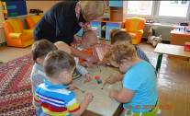
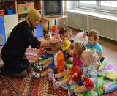
Костарева О.В. и дети младшей группы «Почемучки» развернули сюжетно ролевую игру « Гости», с помощью игрушек заместителей напекли пирогов, угостили всех присутствующих и сами накрыли стол для чаепития. Пирожки из деревянных брусочков и кубиков дети представляли как пирожки с капустой, морковкой, картошкой , мясом. А все действия по их приготовлению выполняли с интересом и большим желанием.
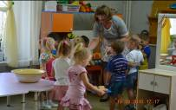
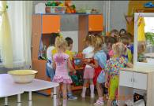
В группе «Солнышко» воспитатель Ярославцева С.В. и дети получили посылку от Незнайки и помогли ему разобраться с видами транспорта . В результате у детей получился замечательный коллаж о том, где и какой вид транспорта способен передвигаться. Дети были рады что помогли сказочному герою, а воспитатель помогла им в игровой форме закрепить понятия о разных видах транспорта.
